
新版电子邮箱用户使用手册

目录

一、绑定QQ、微信 3
（一）新邮箱如何绑定微信？ 3
（二）新邮箱如何绑定 QQ？ 5
（1）打开设置界面。 5
（2）进行 QQ 绑定。 6
（3）解除 QQ 绑定。 7
二、自助查询功能 8
（一）登录查询 8
（二）发信查询 8
（三）收信查询 8
（四）删信查询 8
（五）举报查询 8
（六）其他邮箱查询 8
三、邮件签名功能 9
四、 收信规则设置 9
五、 邮件撤回功能 9

一、绑定QQ、微信

（一）新邮箱如何绑定微信？
新的邮箱实现邮箱与微信的高度一体化整合，微信可作为除手机专属app外在移动终端上的腾讯邮箱手机端、pad端解决方案，目前腾讯企业邮箱与微信的整合已经达到如下的具体效果：
1、微信号与腾讯企业邮箱账户直接绑定。
2、新邮件到达，微信第一时间提醒。
3、微信专属官方服务号支持，实现邮箱的全功能。
4、邮箱登录动态微信验证码，彻底杜绝盗号。
5、邮箱异常情况微信及时通知提醒。

（1）打开设置界面。
点击邮箱左上角“微信绑定”，点击“绑定微信”，跳转到二维码页面，进行绑定。
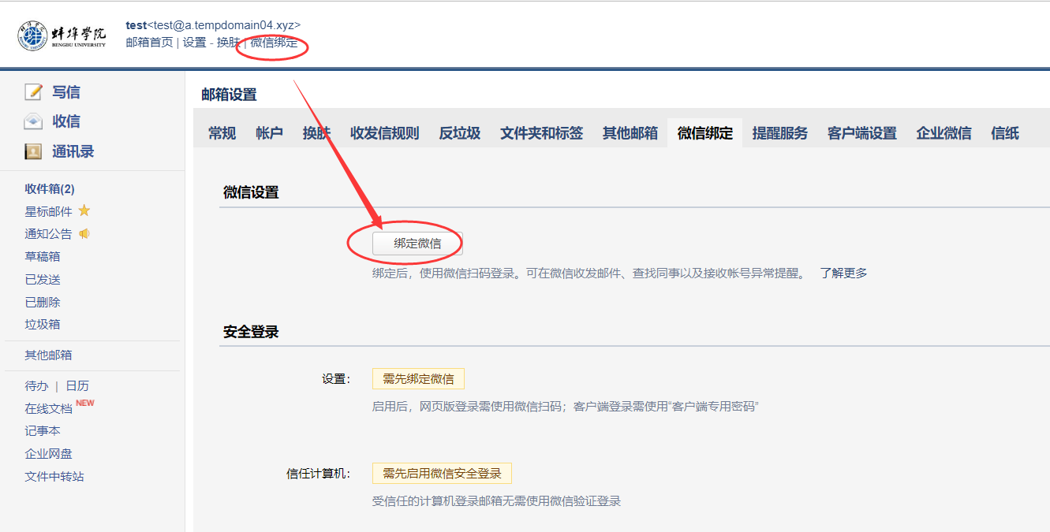

（2）进行微信绑定。
在微信绑定界面，通过手机微信扫一扫绑定微信。（每个用户进入自己的邮箱扫码，不要扫描下方的二维码）
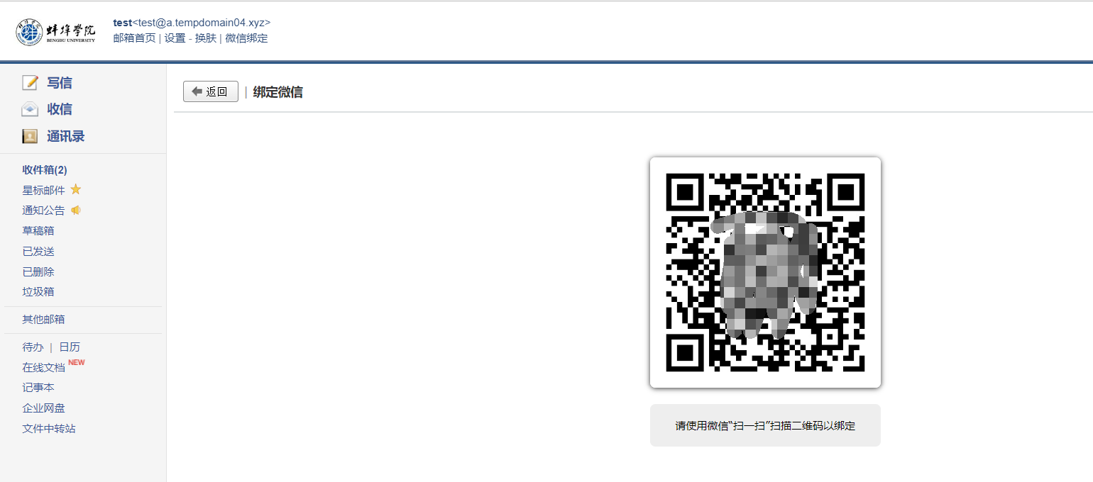

（3）微信进入邮箱。
打开微信，找到“腾讯企业邮箱”点击关注，在界面的下端点击“进入邮箱”，打开邮箱界面，查看邮箱收发情况。
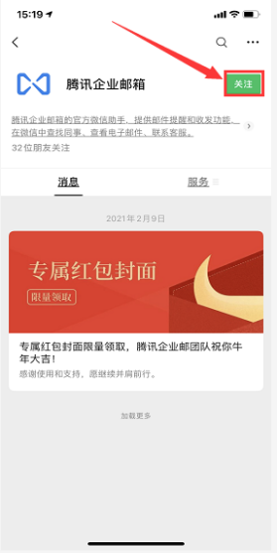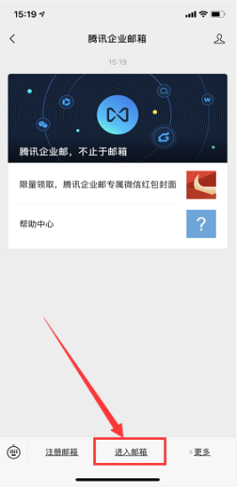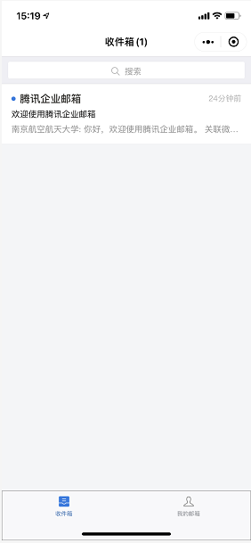

（二）新邮箱如何绑定 QQ？
绑定后，QQ上来信提醒，一键登录。企业邮箱来信了，会在QQ上进行提醒。同时，还可以通过QQ面板上的小信封登录企业邮箱。

（1）打开设置界面。
通过“设置”-“提醒服务”-“QQ 绑定”依次进入，打开 QQ 绑定界面。
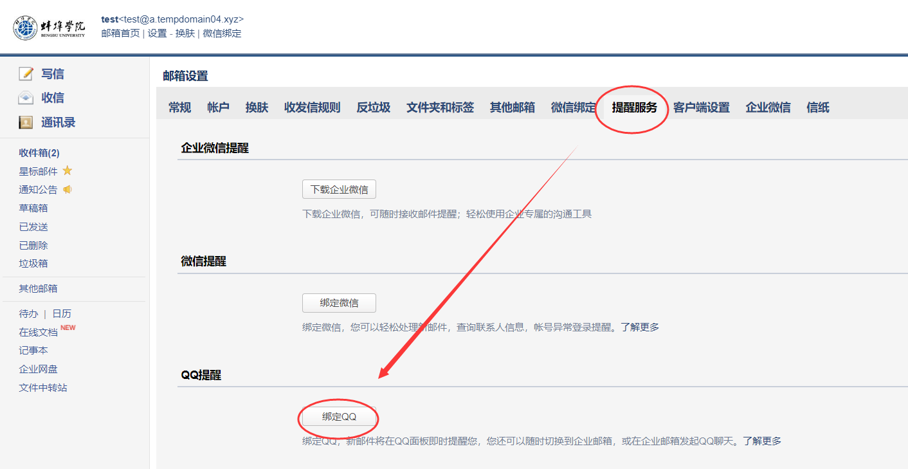

（2）进行 QQ 绑定。
在 QQ 绑定界面，通过手机 QQ 扫码绑定，或者通过输入 QQ 帐号密码登录绑定。
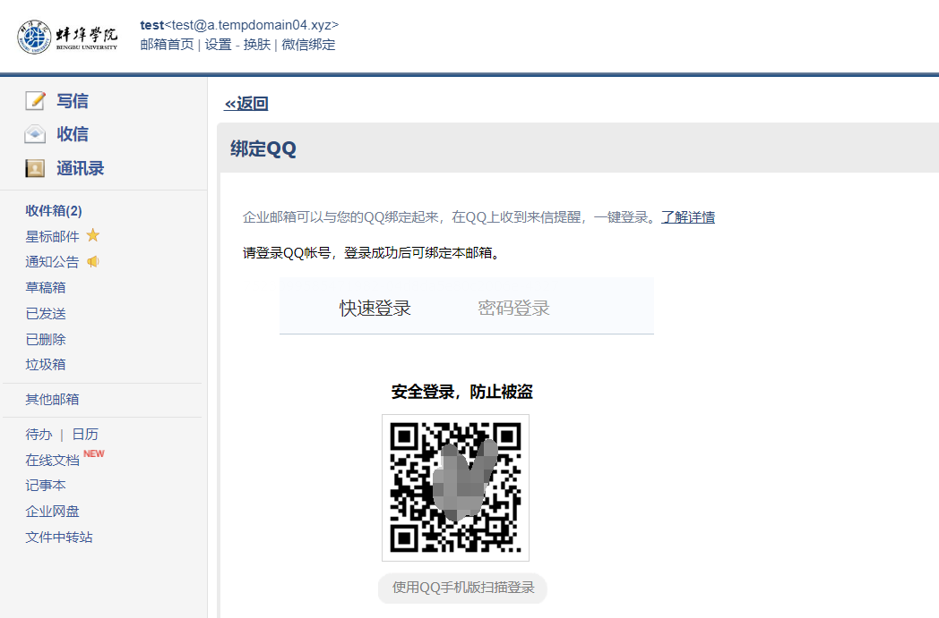
在绑定的同时，请注意相关设置。
（1）勾选“点QQ面板的小信封进入企业邮箱”，则默认进企业邮箱，否则仍会进入QQ邮箱。
（2）还可以选择“从QQ、QQ邮箱进入企业邮箱需要输入密码”。
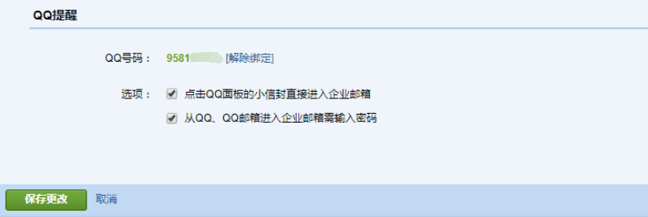

（3）解除 QQ 绑定。
在邮箱“提醒服务”的”QQ 提醒“界面，点击“解除绑定”即可解除邮箱与 QQ 的绑定关系。
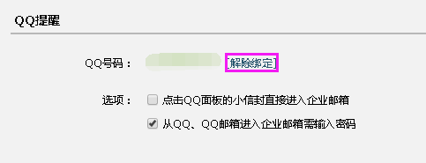

二、自助查询功能
如您的邮箱遇到收件未达或者误删除的情况，您可以在web邮箱首页—右上角自助查询可以查询到您的登录、发信、收信、删信、举报、其他邮箱管理。
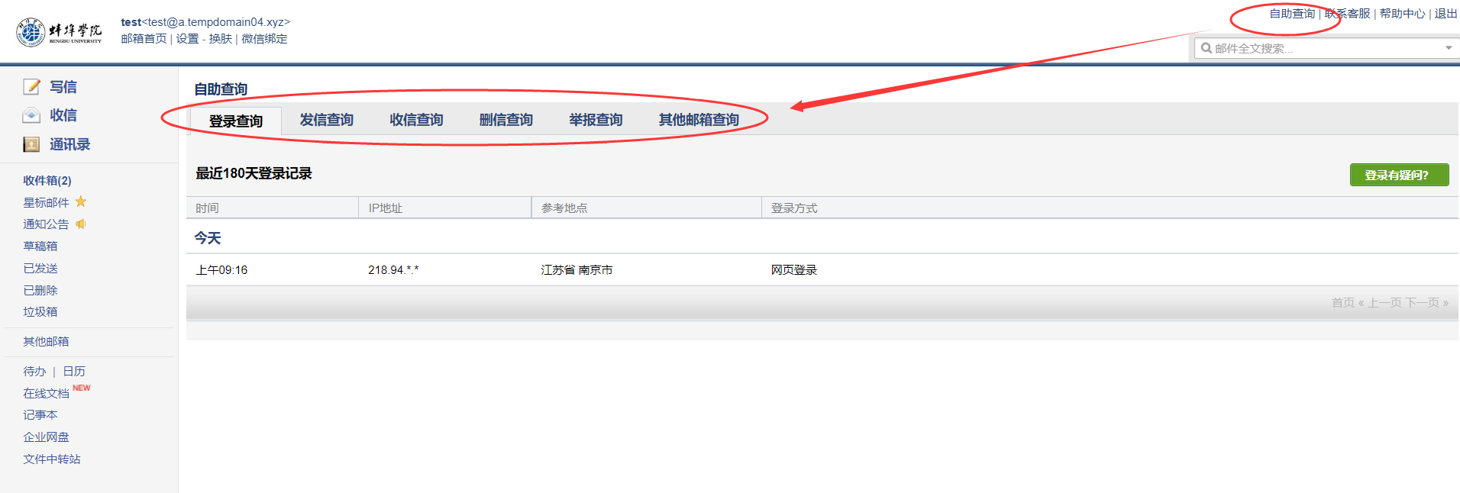

（一）登录查询
登录查询中可以查询您的登录记录，包括登录方式。通过查看登录记录，可以查询自己的邮箱是否有登录异常的情况，可以预防自己的邮箱帐号被盗。造成不必要的经济损失。

（二）发信查询
发信查询可以查询到您的发信记录，包括可以查看到发信的时间，收件人，邮件主题，投递状态并且可以对有需要的邮件进行撤回操作。

（三）收信查询
收信查询中可以查询到发送给自己的所有邮件，包括被服务器拦截的邮件。并可以进行相应的取回操作。

（四）删信查询
删信查询中查询的是被您彻底删除的30天内邮件，包括删除邮件的方式。并且删除6天内的邮件部分邮件可以恢复。

（五）举报查询
举报查询中可以查询到自己30天内举报垃圾邮件的记录，并且可以看到腾讯企业邮箱共收取到的举报数据。

（六）其他邮箱查询
其他邮箱查询中可以查询到您在腾讯 企业邮箱中管理其他邮箱收取邮件的记录，可以选择单个帐号的收取记录查看，也可以选择所有帐号的收取记录进行查看。

三、邮件签名功能
点击左上角设置—常规—添加个性签名，可以设置自己的邮件签名。
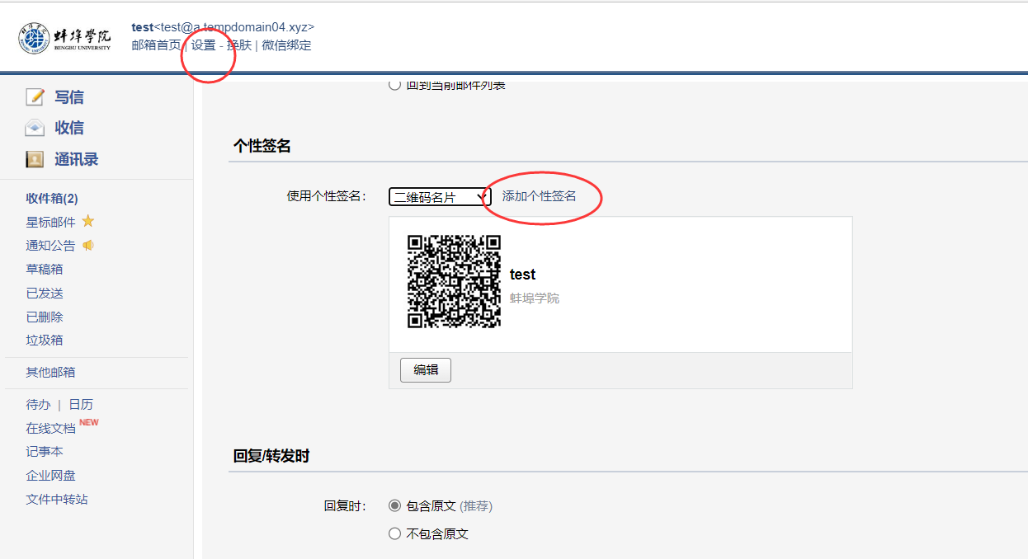

收信规则设置
点击左上角设置—收信规则，可以创建自己需要的邮件规则，实现邮件分类。
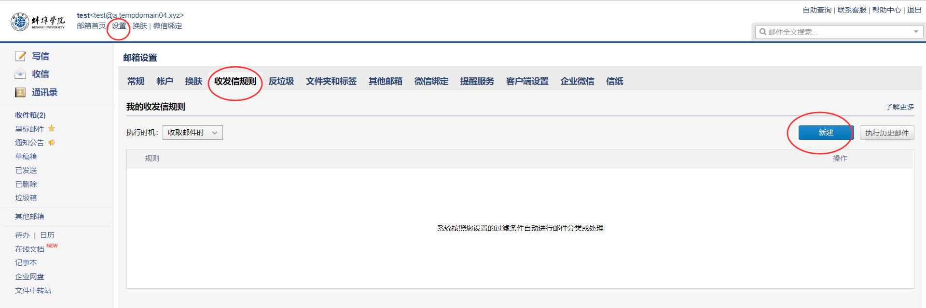

- 邮件撤回功能
1、对于已发送的邮件，在读信窗口，点击“撤回”（支持24小时内发送的邮件撤回）：
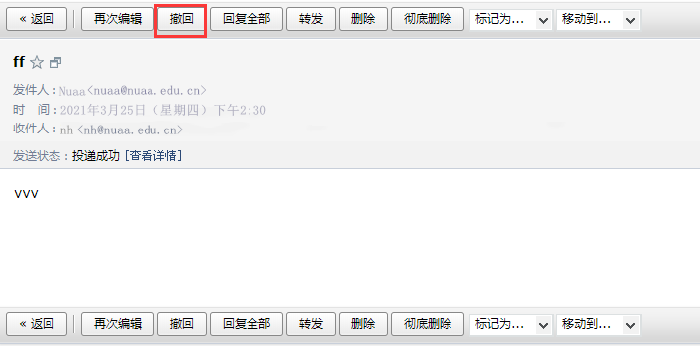
撤回邮件一般需要几秒到几分钟的时间完成，可以在上面的窗口中等待撤回的结果，也可以关闭窗口，之后查看系统邮件发来的撤回结果通知。
2、如果撤回成功，对于被撤回者而言，看到的邮件将变为某某主题的邮件已被撤回的提示，原先的内容和附件将被清除。

其它说明：
仅支持撤回24小时内发往腾讯企业邮和QQ邮箱的未读、已读邮件，不支持撤回发往如网易、Gmail等其它邮箱的邮件；
仅支持撤回保存在服务器上以及保存至windows foxmail(7.2.17及其以上版本)本地的邮件，无法撤回保存至其他本地客户端的邮件。

